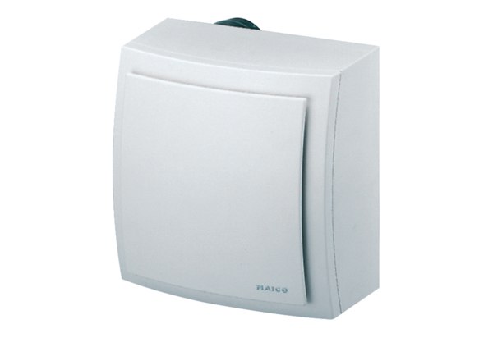Wentylator natynkowy ER-AP 60Opakowanie jednostkowe: 1 sztukaAsortyment: B
Numer artykułu: 0084.0150Producent: MAICO

